BUNA VESTIRE
Autor: Jan Chlumský
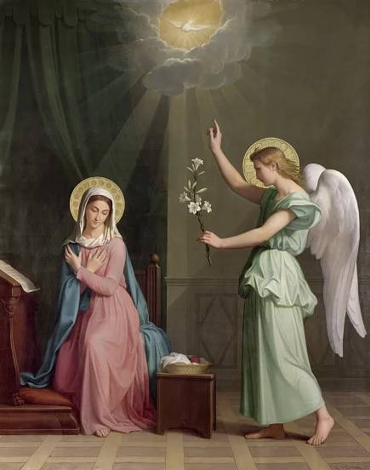
Solemnitas Annuntiatióni Dómini
25 martie, solemnitate

BIOGRAFIE
În timpul solemnității liturgice de azi se celebrează cel mai admirabil și cel mai demn de ținut minte moment – întruparea lui Cristos în sânul Mariei din Nazaret, pe care Tatăl ceresc a ales-o ca mamă pentru Fiul său. Adevăratul Dumnezeu a luat natura noastră umană și Maria, strălucind de curăție, a obținut după acordul său un rol important de colaboratoare în planul de mântuire a lui Dumnezeu.
Fiul lui Dumnezeu, Răscumpărătorul nostru, a devenit unul dintre noi, pentru ca și noi să participăm la dumnezeirea sa.

BIOGRAFIE PENTRU MEDITAȚIE

BUCURĂ-TE DIN TOATĂ INIMA ȘI SPUNE-I LUI DUMNEZEU DA
În mod solemn este celebrată ziua, în care îngerul a fost trimis la Fecioara Maria și a anunțat-o, că trebuie să devină mama lui Mesia, Fiului lui Dumnezeu. Evenimentul ni-l transmite evanghelia sfântului Luca 1,26-38. Cuvintele cele mai importante Biserica ni le recomandă să le repetăm de trei ori pe z în rugăciunea Îngerul Domnului. „Punctul central a solemnității de azi este misterul întrupării Cuvântului veșnic, începutul mântuirii noastre”, cum ne aduce aminte breviarul.

Solemnitatea își are originea în Răsărit, unde în această zi – 9 luni înaintea Crăciunului, s-a celebrat deja în anul 550. În liturghia romană împreună cu alte sărbători mariane a fost introdusă de papa Sergius I la sfârșitul secolului VII. (387-701).
Dacă ne vom ocupa mai profund de primele cuvinte ale îngerului în originalul grec, vom constata, că salutul grecesc „chaire” este ceva mai mult decât un salut obișnuit. Conținutul se identifică cu saluturi, care cuprind îndemn la bucurie pentru Ierusalim, de ex. la Sofonia : „Bucură-te, fiică a Sionului. Strigă de bucurie, Israel!”. Chiar în salutul însăși este preconizare a unei mari bucurii, din aceea ce se pregătește să înfăptuiască Dumnezeu în dependență cu promisiunile sale.

Urmează apelativul „plină de har” – Harul nu este un rezultat al omului, ci este generozitatea și mărinimia lui Dumnezeu, este darul, prin care omul este adus la desăvârșire. Apelativul exprimă asigurarea, că Maria este pregătită pentru ceea ce așteaptă Dumnezeu de la ea. Conform informațiilor din apariție, Maria se ruga plină de dorință pentru venirea Mântuitorului și considera ce cel mai mare dar, dacă ar putea fi slujitoarea aceleia care îi va deveni mamă. Toate cuvintele rostite înainte o pregătesc pentru aceea că, ea va fi cea aleasă.

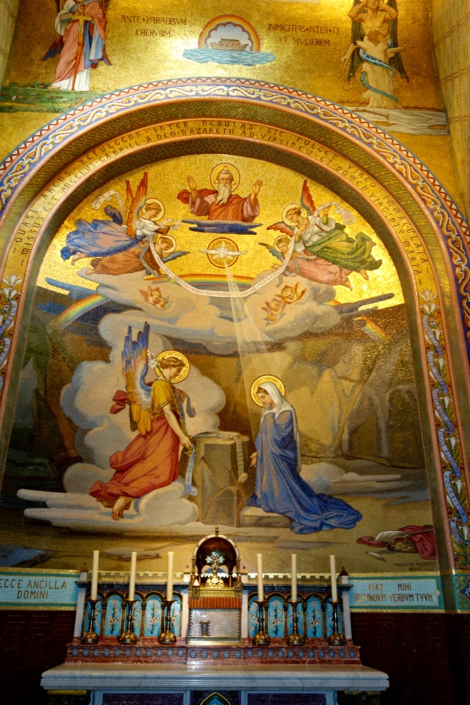
Următoarele cuvinte „Domnul cu tine” trebuie înțelese în Duhul Vechiului Testament, unde această exprimare o găsim în viața lui David. De altfel ele prevestesc venirea mântuirii vestite de Dumnezeu și apoi îl apelează pe acela, căruia îi vorbește Dumnezeu, pentru a conduce poporul său. – A spune lui Dumnezeu „Da”, are și această dimensiune. Înainte de a vorbi, îngerul Gabriel despre viitorul Mesia, a exprimat reconcilierea lui Dumnezeu cu tribul lui Dvid.
Apoi i-a spus Mariei, pentru ce a venit: că Dumnezeu a ales-o ca Fecioară să fie Mama aceluia, care va domni asupra tribului lui Iacob în veci. De hotărârea ei depindea realizarea proorociei lui Isaia (7,4), la care se referea apoi sfântul Matei: „Iată fecioara va zămisli și va naște un fiu și îi vor pune numele Emanuel, ceea ce înseamnă Dumnezeu cu noi.”
Întrebarea Mariei: „Cum va fi aceasta, din moment ce nu cunosc bărbat?” – vom înțelege psihologic, numai ca o mirare a Fecioarei Maria, dacă ne vom implementa în inima ei plină de încredere și de dăruire lui Dumnezeu. Aceasta o vedem și reacția ei la un răspuns mai detailat, care începea cu cuvintele: „Duhul Sfânt se va coborî asupra ta și puterea Celui Preaînalt te va umbri…” – un anumit mister mai departe rămâne modul, în care Duhul Sfânt a desăvârșit promisiunea s, dar Maria cu cea mai desăvârșită dragoste, de care a fost capabilă, a spus: „Iată slujitoarea Domnului, fie mie după cuvântul tău.” Astfel Maria a spus „da” la colaborarea cu tot, ceea ce Dumnezeu realizează în ea; cu tot, ceea ce va aștepta de la ea în viitor și cu ce se va desăvârși planul de mântuire.

„Cel mai frumos cuvânt, care îl putem spune lui Dumnezeu, este cuvințelul „DA”. Da răspuns la voința sa”(Tereza de Lisieux)

Maria realiza în mod desăvârșit voința lui Dumnezeu și astfel devine pentru noi exemplu, care și astăzi, cu solemnitatea începutului mântuirii noastre, putem să-l amintim cu o altă reflecție.

Dumnezeu ia asupra sa destinul uman și totodată confirmă, că omul este om din momentul conceperii. Nouă luni înainte de naștere omul are aceiași valoare ca și după aceia. Isus în sânul Fecioarei Maria nu a avut o valoare mai mică decât în viața sa publică după 30 de ani ai vieții. Din aceasta ne putem aminti cuvintele rostite deasupra copilului său: „Și oricine primește un copil în numele meu, pe mine mă primește.”

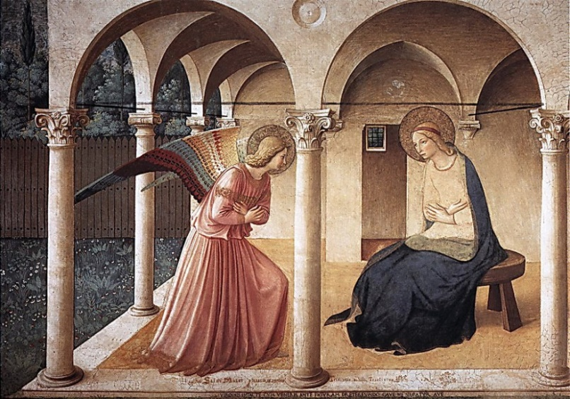
Multe Marii sărbătoreau ziua lor tocmai în această zi, când Fecioara Maria a obținut cel mai mare dar posibil de la Dumnezeu. Însă multe femei privesc darul viții cu totul altfel. Văd înainte de toate, ceea ce poate însemna pentru ele viața abia concepută. Și Maria, când Dumnezeu aștepta acordul ei îl va da nu numai ca un răspuns evident, ci ca o slujitoare smerită. Nu întreabă, cum va rezolva problemele legate de această concepere. Și știe, că pot fi foarte neplăcute. S-a hotărât pentru feciorie și v fi considerată ca o femeie infidelă, pe care legea prevedea să fie ucise cu pietre. Inima ei însă rămâne umplută de dragoste, încredere și dăruire lui Dumnezeu. Dragostea doar le suportă pe toate și încrederea este legată de credință în bunătatea nesfârșită a lui Dumnezeu, de aceea cuprinde și dăruirea.

Aceasta ne aduce aminte și mărimea cuvintelor logodnicilor la intrarea în căsătorie: „Mi te dăruiesc și te primesc. Îți promit, că voi duce cu tine și binele și rău până la moarte.” Și Dumnezeu își dorește să rămână cu ei la fel cum a rămas cu Maria. Își dorește nu numai mântuirea lor, ci ca și ei să fie o potențială cauză a mântuirii altora.

Maria este modelul pentru toate femeile. Maria este mama noastră din împuternicirea Fiului, și asta, mama tuturor chiar și a acelora abia concepuți. Undeva la 25 martie este ziua rugăciunii pentru viețile nenăscute și subiect pentru alte activități pentru protecția lor.

Fiul lui Dumnezeu, Răscumpărătorul nostru, a devenit unul dintre noi, pentru ca no să participăm la dumnezeirea sa. La aceasta nu se poate ajunge, atâta timp cât inimile noastre rămân împietrite.

HOTĂRÂRE, RUGĂCIUNEA

Mă voi ruga, ca și eu să învăț cu bucurie și în toate împrejurările să spun da voinței lui Dumnezeu. Mă voi ruga și pentru aceia, care așteaptă un copil și au probleme cu aceasta. Astăzi mă voi ruga Îngerul Domnului și nu voi uita recomandarea acestei rugăciuni zilnice dimineața, la prânz și seara.

Doamne, recunoaștem, că Sfântul Tău Cuvânt a devenit om în sânul Fecioarei Maria, Fiul Tău, Răscumpărătorul nostru, a devenit unul dintre noi și este părtaș la viața noastră umană; dă, ca și noi să fim părtași la dumnezeirea Lui. Căci împreună cu Tine în unire cu Duhul Sfânt viețuiește și domnește în toți vecii vecilor. Amin.
(rugăciunea de încheiere din Breviar)

Îngerul Domnuui
– Îngerul Domnului a vestit Mariei.
– Şi ea a zămislit de la Duhul Sfânt.
Bucură-te, Marie…
– Iată roaba Domnului.
– Fie mie după cuvântul tău.
Bucură-te, Marie…
– Şi Cuvântul s-a făcut trup.
– Şi a locuit între noi.
Bucură-te, Marie…
– Roagă-te pentru noi, sfântă
Născătoare de Dumnezeu.
– Ca să ne facem vrednici
de făgăduinţele lui Cristos.
Să ne rugăm:
Te rugăm, Doamne, să reverşi harul
tău asupra sufletelor noastre, pentru
ca noi, care am cunoscut, prin
vestirea îngerului, întruparea lui
Cristos, Fiul tău, să fim duşi prin
pătimirea şi crucea sa la slava
învierii. Prin acelaşi Cristos, Domnul
nostru. Amin.
În timpul Pascal în loc de Îngerul Domnului ne rugăm:
Bucură-te, Regina cerului
Bucură-te, Regina cerului, aleluia,
Căci acela pe care ai fost vrednică să-l porți, aleluia,
A înviat precum a zis, aleluia.
Roagă-te pentru noi lui Dumnezeu, aleluia.
Bucură-te și te veselește, Fecioară Marie, aleluia,
Căci Domnul a înviat cu adevărat, aleluia.
Să ne rugăm: Dumnezeule care ai binevoit să bucuri lumea prin învierea Fiului tău, Domnul nostru Isus Cristos, fă-ne, te rugăm, ca prin Născătoare lui Fecioara Maria, să dobândim bucuria vieții veșnice, prin același Cristos, Domnul nostru. Amin.
Slavă Tatălui… (de trei ori)

Cu acordul autorului din paginile www.catholica.cz pentru tipar a pregătit Iosif Fickl

Breviarul este o carte liturgică folosită în Biserica occidentală, care cuprinde textele necesare pentru o rugăciune particulară/individuală, a Bisericii. Se editează în mai multe volume. Ea cuprinde , fragmente din evanghelii, lecturi, psalmi ș.a.
Sof 3,14, compară și cu Zah 9,9 și Il 2,21
Mt 1,23
Lc 1,34
Lc 1,38
Mt 18,5

